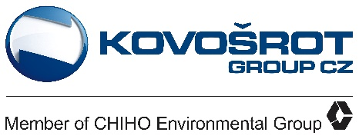
PŘIHLÁŠKA
do soutěže základních a mateřských škol ve sběru druhotných surovin
školní rok 2021/2022
Informace k přihlášce:
- Pořadatelem soutěže je společnost KOVOŠROT GROUP CZ s.r.o.
- Platnost přihlášky je pro školní rok 2021/2022
- Termín uzávěrky přihlášek je 30.11.2021
- Do soutěže bude zařazena škola pouze s kompletně vyplněnou přihláškou. Nezapomeňte vyplnit počet žáků !
- Zasílání přihlášek:
KOVOŠROT GROUP CZ s.r.o., obchodní oddělení, Papírnická 604/3, 405 01 Děčín,
e-mailem na: sima@kovosrot.cz nebo na e-mailové adresy kontaktních osob střediska ve Vašem regionu.

Název školy: ……………………………………………………………………………………………………………………...
Adresa školy: .........................................................................................................................
…………………………………………………………………………………………………………………………………………….
IČ školy: ………………………………………………………………
Celkový počet žáků: ……………………………………………
Ředitel/ka školy: …………………………………………………
Kontaktní osoba: …………………………………………………
Email: .....................................................................
Telefon 1.:………………………………………………….. Telefon 2.: …………………………………………………
Sběr: Papíru
(označte křížkem) Plastu – PET lahví

Název původce (OBEC): ………………………………………………………………………………………………………
IČO původce: ……………………………………………………………………………………………………………………..
IČP (Identifikační číslo provozovny): ……………………………………………………………………………………….

Číslo bankovního účtu: ………………………………………………………………………………………………………

…………………………………………… ……………………………………………
Datum Podpis a razítko

